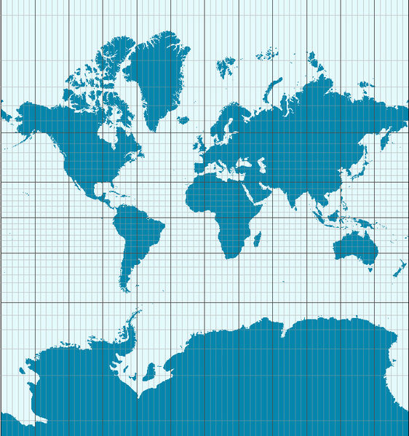
0° L’Équateur
20° S
60° S
20° N
60° N
80° N
80° N
60° N
20°N
0° L’Équateur
20° S
60° S
40° N
40° S
40° N
40° S
Tropique du Cancer
Tropique du Capricorne
0°
Le meridian origine
40° W
40°E
60°W
60°E
80°W
120° W
140° W
80°E
120°E
140°E
100°
100°
20°
20° E
États-Unis
Chinee
Congo
Inde
océan
Atlantique
Canada
Australie
Brésil
Islande
Pakistan
Fédération de Russie
océan
Indien
Japon
Afrique du Sud
Groenland
Argentine

